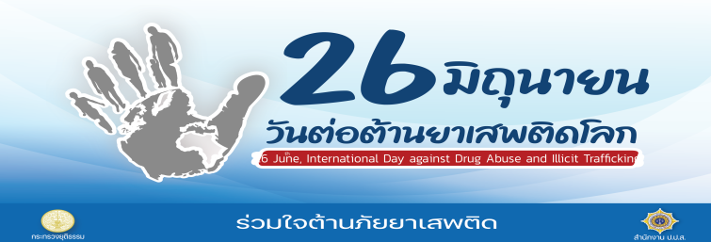

**26 มิถุนายน วันต่อต้านยาเสพติดโลก**

**26 June,International Day against Drug Abuse and Illicit Trafficking**

**-----------------------------------------**

**คำกล่าวปฏิญานตน**

**ประกาศเจตนารมณ์ต่อต้านยาเสพติด**

**เนื่องในวันต่อต้านยาเสพติดโลก (26 มิถุนายน) ประจำปี 2565**

**(โดยนายกองค์การบริหารส่วนตำบลคลองนกกระทุง)**

วันที่ 26 มิถุนายนของทุกปี เป็นวันต่อต้านยาเสพติดโลก ประเทศไทยได้มุ่งมั่นในการรณรงค์ต่อต้านยาเสพติดมาอย่างต่อเนื่อง และในปี 2565 นี้ เพื่อแสดงออกถึงความจงรักภักดีต่อชาติ ศาสนาและพระมหากษัตริย์ รวมทั้งเพื่อแสดงเจตนารมณ์และพลังความร่วมมือจากทุกภาคส่วน ภายใต้กรอบแนวคิดของการรวมพลังเพื่อให้พ้นภัยจากยาเสพติดอย่างยั่งยืน นำไปสู่จุดมุ่งหมาย “สังคมไทยปลอดภัยจากยาเสพติด”

ในโอกาสนี้ ข้าพเจ้า นายมานพ ศรีสุข ตำแหน่ง นายกองค์การบริหารส่วนตำบลคลองนกกระทุง เป็นผู้แทนของหน่วยงาน องค์การบริหารส่วนตำบลคลองนกกระทุง อำเภอบางเลน จังหวัดนครปฐม ขอประกาศเจตนารมณ์ในการต่อต้านยาเสพติด และขอปฏิญานว่า

**“ข้าพเจ้า ขอจงรักภักดีต่อชาติ ศาสนา และพระมหากษัตริย์**

**ประพฤติตนเป็นคนดี ไม่ยุ่งเกี่ยวกับยาเสพติดทุกชนิด ไม่เสพ ไม่ผลิต ไม่ค้า หรือให้การสนับสนุน**

**ขอร่วมเป็นพลัง ในการต่อต้านยาเสพติด เฝ้าระวังยาเสพติดในครอบครัว ชุมชน และสังคม**

**จะร่วมทำความดี เสียสละ ทุ่มเทกำลังกาย กำลังใจ และสติปัญญา อย่างสุดกำลัง เพื่อประโยชน์ของแผ่นดิน**

**ร่วมแก้ไขปัญหายาเสพติด เพื่อสังคมและประเทศชาติ ปลอดภัยจาก ยาเสพติดอย่างยั่งยืน”**

.........................................................................